СВЕДЕНИЯ

о муниципальных служащих администрации сельского поселения сумон Арыг-Узюнский муниципального района

«Улуг-Хемский кожуун Республики Тыва» за 1 квартал 2021 года

|  |  |  |  |  |  |  |  |
| --- | --- | --- | --- | --- | --- | --- | --- |
| №п/п | Наименование  муниципального  учреждения | Количество  Муниципальных  Служащих | Количество  работников | | Фактически Затраты на Содержание Муниципальных Служащих (тыс.руб) | Фактически Затраты на Содержание Муниципальных Служащих  (тыс.руб)Фактические затратына | |
| штатные | внештатные | штатные | внештатные |
| 1. | Администрация сельского поселения сумон Арыг- Узюнский | 4 | 4 |  | 426 | 426 |  |
|  |  |  |  |  |  |  |  |

Председатель

администрации сумона Арыг-Узю

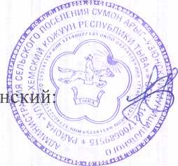

Исп.Тюлюш Т.М.

Сот.тел.8923-551-84-76

Ш.В.Солдуп

(

(

(

СВЕДЕНИЯ

о муниципальных служащих администрации сельского поселения сумон Арыг-Узюнский муниципального района

«Улуг-Хемский кожуун Республики Тыва» за II квартал 2021 года

|  |  |  |  |  |  |  |  |
| --- | --- | --- | --- | --- | --- | --- | --- |
| №п/п | Наименование  муниципального  учреждения | Количество  муниципальных  служащих | Количество  работников | | Фактически затраты на содержание муниципальных служащих (тыс.руб) | Фактически затраты на содержание муниципальных сл ужащих(тыс .руб) Фактические затраты на | |
| штатные | внештатные | штатные | внештатные |
| 1. | Администрация сельского поселения сумон Арыг- Узюнский | 4 | 4 |  | 1176 | 1176 |  |
|  |  |  |  |  |  |  |  |

Председатель

администрации сумона Арыг-Узюнс

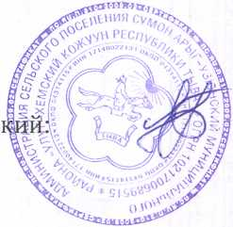

Исп.Тюлюш Т.М.

Сот.тел.8923-551-84-76

Ш.В.Солдуп

/

(

(

(

(

СВЕДЕНИЯ

о муниципальных служащих администрации сельского поселения сумон Арыг-Узюнский муниципального района

«Улуг-Хемский кожуун Республики Тыва» за III квартал 2021 года

|  |  |  |  |  |  |  |  |
| --- | --- | --- | --- | --- | --- | --- | --- |
| №п/п | Наименование  муниципального  учреждения | Количество  муниципальных  служащих | Количество  работников | | Фактически затраты на содержание муниципальных служащих (тыс.руб) | Фактически затраты на содержание муниципальных служащих(тыс.руб) Фактические затраты на | |
| штатные | внештатные | штатные | внештатные |
| 1. | Администрация сельского поселения сумон Арыг- Узюнский | 4 | 4 |  | 1847 | 1847 |  |
|  |  |  |  |  |  |  |  |

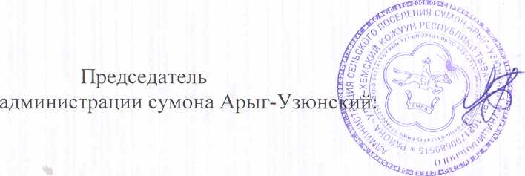

Ш.В.Солдуп

Исп.Тюлюш Т.М.

Сот.тел.8923-551-84-76

СВЕДЕНИЯ

о муниципальных служащих администрации сельского поселения сумон Арыг-Узюнский муниципального района

«Улуг-Хемский кожуун Республики Тыва» за IV квартал 2021 года

|  |  |  |  |  |  |  |  |
| --- | --- | --- | --- | --- | --- | --- | --- |
| №п/п | Наименование  муниципального  учреждения | Количество  муниципальных  служащих | Количество  работников | | Фактически затраты на содержание муниципальных служащих (тыс.руб) | Фактически затраты на содержание муниципальных служащих(тыс.руб) Фактические затраты на | |
| штатные | внештатные | штатные | внештатные |
| 1. | Администрация сельского поселения сумон Арыг- Узюнский | J | 3 |  | 2179 | 2179 |  |
|  |  |  |  |  |  |  |  |

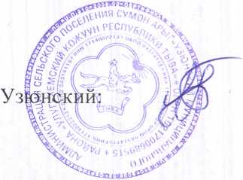

Председатель

администрации сумона Арыг-

Исп.Тюлюш Т.М.

Сот.тел.8923-551-84-76

Ш.В.Солдуп

(

(

(

(